Thème 2 : Société, Église et pouvoir politique dans l’occident féodal (XIe-XVe siècles)
Fiche 4
Comment les hommes habitent-ils la ville au Moyen Age ?
Question 2 : Un monde urbain qui s’affirme
Plan de la ville de Bruges au Moyen Age
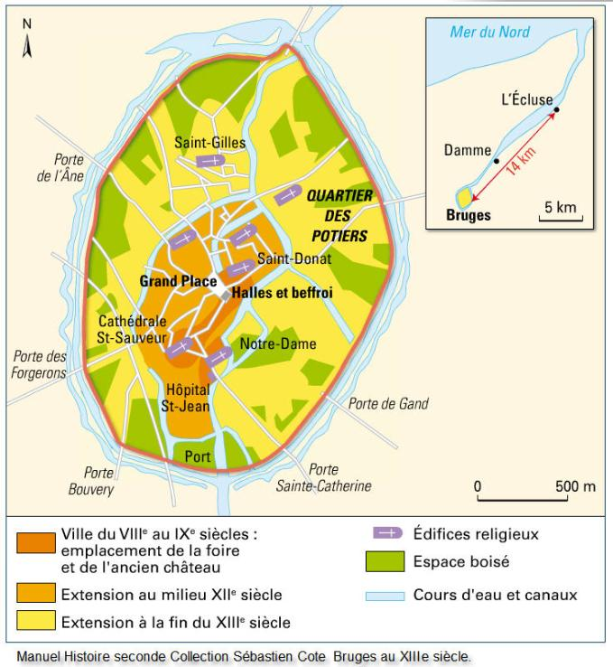

Activité 3 (Etude) : Comment les hommes du Moyen Age habitent-ils Bruges ?
1. Sur la carte des échanges en Occident (fiche 3), encadre en rouge la ville de Bruges.
2. Travail de groupe : décris les paysages et les activités de la ville à l’aide de la vidéo et des documents de la fiche
3. Travail collaboratif : retrouve ton groupe d’experts pour mettre en commun et compléter vos observations
L’église Notre Dame de Bruges
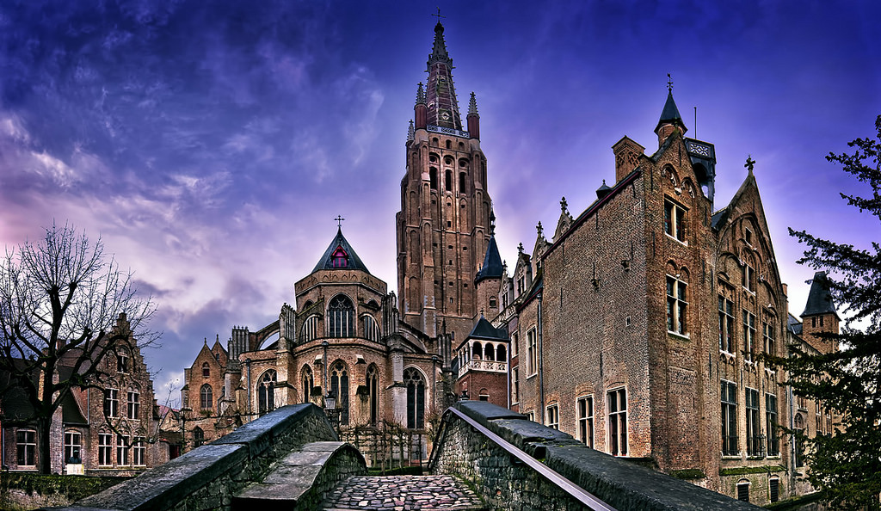
Place du marché et le beffroi
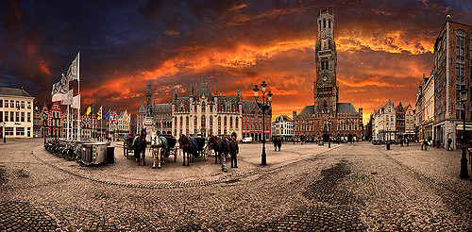
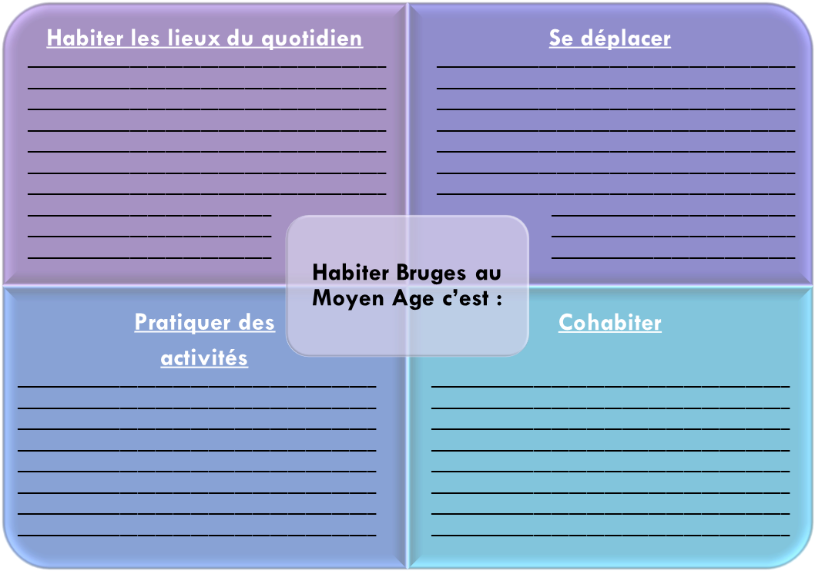

Les gros navires débarquaient leurs marchandises à l’Ecluse ou à Damme. Elles étaient ensuite transportées sur des barques plates qui empruntaient les canaux jusqu’au centre-ville.

La charte communale de Bruges (extraits)
Article 1 : Le comte nommera tous les ans à Bruges 13 échevins. Quand il prend possession du pays, le comte doit jurer devant les échevins de conserver à la ville ses règlements.
Article 10 : Le comte se réserve les amendes et les délits concernant les monnaies
Article 26 : Si une personne est chassée de la ville, le comte ne pourra pas mettre la main à ses biens.
Article 65 : Les échevins et les conseillers ont le pouvoir d’établir des impôts pour acquitter les dépenses et les dettes de la ville.
Article 67 : Le comte doit respecter les règlements faits par les échevins. Les échevins peuvent les annuler à volonté, mais ils doivent à ce moment-là prévenir le comte.
D’après les chartes de 1281 et de 1304
Vocabulaire
Charte : Document écrit par lequel un seigneur accorde une série de privilèges (économiques, fiscaux, juridiques ou militaires) ou de libertés (appelées franchises) à une ville ou à une communauté.
Echevin : Magistrat élu parmi les principaux bourgeois d’une ville pour la gouverner.

Des peintres de grand renom
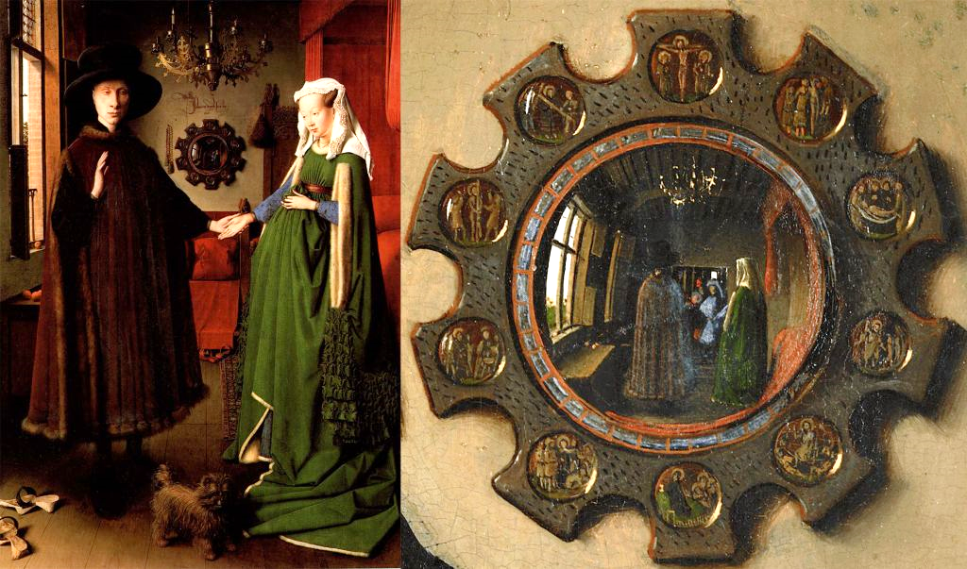
"Les époux Arnolfini" peint par Jean Van Eyck en 1434 (National gallery de Londres). Artiste diplomate, il fut au service de Philippe le Bon, duc de Bourgogne. Célèbre, très jeune comme enlumineur puis comme peintre, il est connu à travers toute l’Europe au XVème siècle.
Scène représentée : Giovanni Arnolfini, un banquier italien prospère qui s'était installé à Bruges et sa femme Giovanna Cenami, côte à côte dans la chambre de noce, font face au spectateur. Le mari tient la main de sa femme.

Le sceau : il permet d’authentifier des actes. Utilisé par les rois au début du Moyen âge, cette signature va être récupérée par le pouvoir urbain. Le sceau donne à la commune une légitimité et lui permet aussi d’affirmer ses droits. 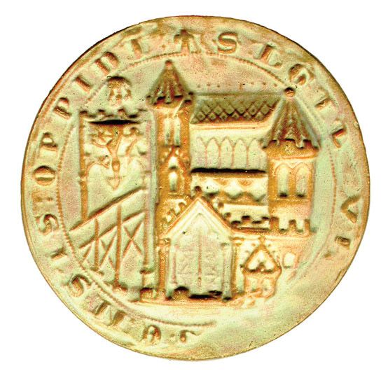
« Sigillum Brugensis Oppidi » : sceau de la place forte de Bruges
Marché au vin de Bruges
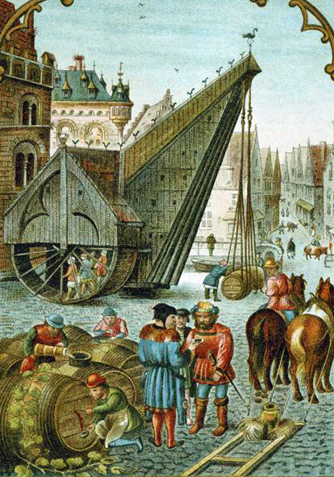
Grue de levage des tonneaux

